Особенности подготовки учащихся к ЕГЭ по математике профильного уровня

Нардина Галина Алексеевна,
учитель математики МБОУ «Первомайская СОШ»

ЕГЭ – далеко не новая форма проверки знаний ученика. Проверяя эти знания, мы довольно часто приходим к неутешительным результатам. Эти результаты не радуют не только нас, учителей, но и самих учеников и их родителей. Проблем здесь вижу две:
- не владея знаниями даже на базовом уровне, ребёнок выбирает сдачу ЕГЭ по математике на профильном уровне;
- отсутствие у ученика навыка самообразования.
Более подробно хочу остановиться на решении второй проблемы.
Под школьным самообразованием понимаю способность ученика ставить перед собой учебные цели, проектировать пути их реализации, контролировать и оценивать свои достижения. Иначе говоря, у выпускника должно быть сформировано умение учиться. Ученик должен уметь самостоятельно добывать знания из различных источников. Задача учителя – помочь ребёнку сориентироваться в тех источниках информации, которые ему предлагают различные издательства, Интернет – сайты и др.
Для эффективной подготовки к ЕГЭ необходимо сочетать традиционные формы обучения (элективные курсы, консультации) с использованием интернет – ресурсов.

Первый сайт, с которым знакомлю своих учеников – сайт Федерального института педагогических измерений (http://www.fipi.ru/).
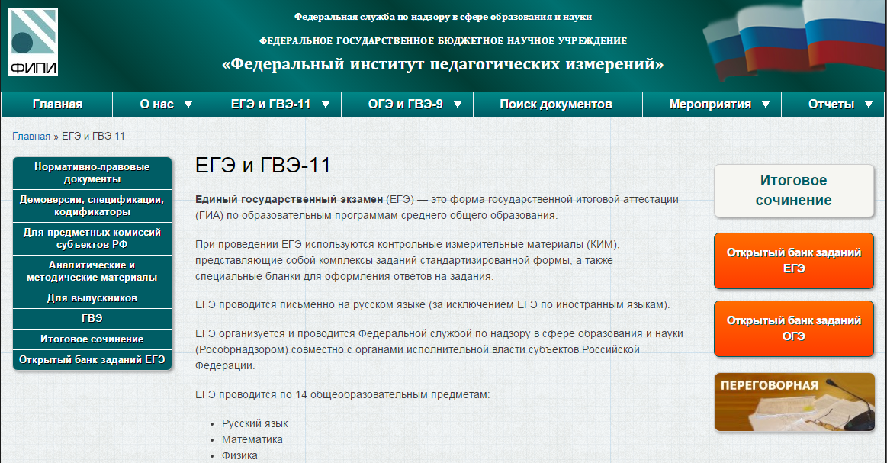
Это официальный сайт федеральной службы по надзору в сфере образования и науки. Здесь ученики знакомятся с нормативно – правовыми документами, регламентирующими порядок проведения государственной итоговой аттестации; знакомятся с проектами демоверсий, спецификаций и кодификаторов контрольных измерительных материалов единого государственного экзамена.
Важным и полезным ресурсом для выпускников является открытый банк заданий ЕГЭ. В банке размещено большое количество заданий, используемых при составлении вариантов КИМ. Задания сгруппированы по тематическим рубрикам. Готовиться к экзаменам можно по темам, особое внимание уделяя вызывающим затруднения разделам.
Основной недостаток сайта – отсутствие обратной связи.

Второй сайт, с которым ученики работают постоянно – сайт «Решу ЕГЭ» (http://reshuege.ru/). Это бесплатный образовательный портал для подготовки к экзаменам. Все задания открытого банка заданий ЕГЭ по математике с образцами решений.
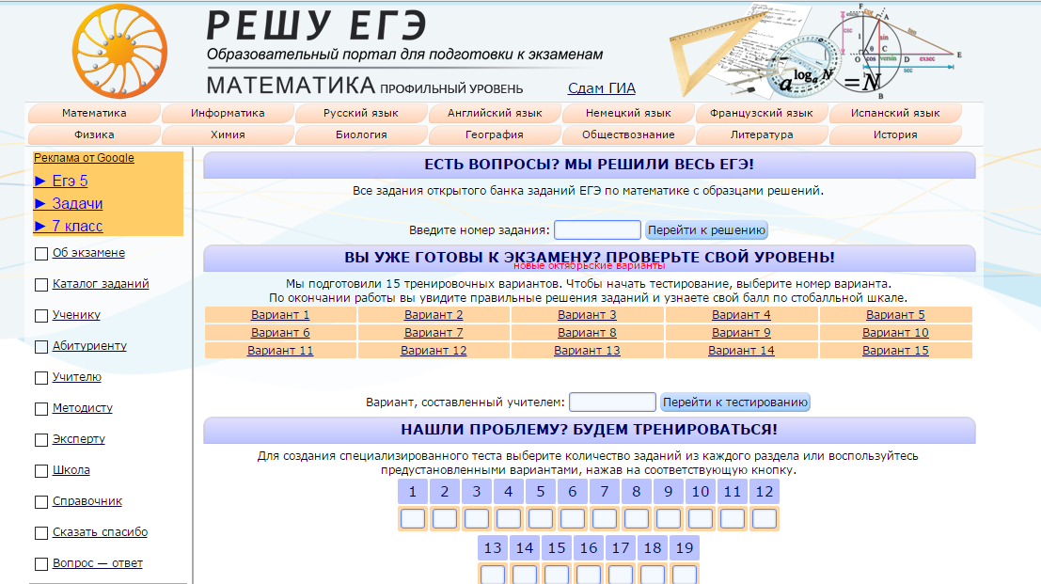
В разделе «Об экзамене» даётся план экзаменационной работы, прописывается временная продолжительность экзамена, дана шкала перевода первичного балла в тестовый, указано, что можно взять с собой на экзамен.
В разделе «Каталог заданий» представлен тематический классификатор задачной базы. Можно прорешать все задания по интересующим темам. Можно посмотреть решение заданий, вызвавших затруднение. Для более детальной подготовки даны аналогичные задания.
Зарегистрированные пользователи получают информацию о количестве заданий, которые они решали, и о том, сколько из них было решено верно. Введена цветовая маркировка: если правильно решено меньше 40% заданий, то цвет результата красный, от 40% до 80% — желтый, больше 80% заданий — зеленый. Зелёный цвет – уровень готовности достаточно высокий.
Ежемесячно выставляются 15 тренировочных вариантов. По окончании тестирования, ученик имеет возможность увидеть правильное решение заданий и узнать свой балл по 100 – балльной шкале.
Недостатков сайта нет. Опасение – ресурс могут сделать платным.

Третий сайт – YouTube видео. Здесь дано очень много уроков на разные темы математики. Наиболее удачные, на мой взгляд, уроки Анны Малковой, Дмитрия Гущина и Павла Бердова. Например, http://www.youtube.com/watch?v=4K5f97ljI5k. По данной ссылке можно посмотреть видеоурок «Новая задача про кредиты из ЕГЭ по математике».

В заключение хочу привести слова известного швейцарского математика Джорджа Полиа: «Если вы хотите научиться плавать, то смело входите в воду, а если хотите научиться решать задачи, то решайте их».

